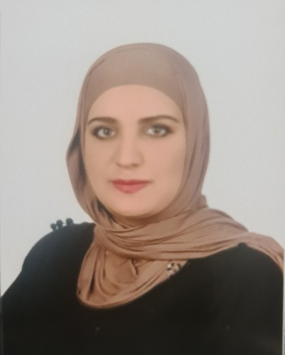
السيرة الذاتية
الاسم: ساره وليد رشيد.
تاريخ الميلاد ومكان الولادة: 3/10/1990 ,بغداد.
محل السكن: بغداد/الكرخ/ حي حطين.
رقم الهاتف: 07700160892
: Email 1: sarah.waleed@ibnsina.edu.iq
Emali 2: sarahalazawy002@gmail.com
المؤهلات العلمية:
بكالوريوس علوم كيمياء – جامعة بغداد كلية التربية للعلوم الصرفة ابن الهيثم (2012).
ماجستير طرائق تدريس الكيمياء – جامعة بغداد كلية التربية للعلوم الصرفة ابن الهيثم (2018)
دكتوراه طرائق تدريس الكيمياء – جامعة بغداد كلية التربية للعلوم الصرفة ابن الهيثم (2022)
الخبرات:
ممارسة للعمل المختبري لمدة (1110سنوات ) من سنة (2012- 2023)
حاصلة على شهادة تدريب بالعمل المختبري من مستشفى حديثة العام سنة (2011)
حاصلة على شهادة العمل المختبري من الكلية التقنية الطبية –باب المعظم سنة (2012)
عملت في مختبر المستنصرية للتحليلات المرضية بأشراف الدكتور يوسف ابراهيم صادق من سنة (2012-2017) بغداد/نفق الشرطة
عملت في مختبر لارسا للتحليلات المرضية سنة (2018-2019) / المأمون
عملت في مختبر المأمون باشراف الدكتور باقر البصام سنة (2018 -2022)
المنصور /14رمضان)
عملات في مختبر أماني الطبي \الاسكان من سنة (2022-2023)
عملت محاضرة في جامعة بغداد / كلية التربية للعلوم الصرفة ابن الهيثم من سنة (2019-2023)
المهارات:
استخدام : برنامج مايكروسفت اوفيس ( وورد ,اكسل , بوربوينت)
مهارات التواصل وادارة الفريق

